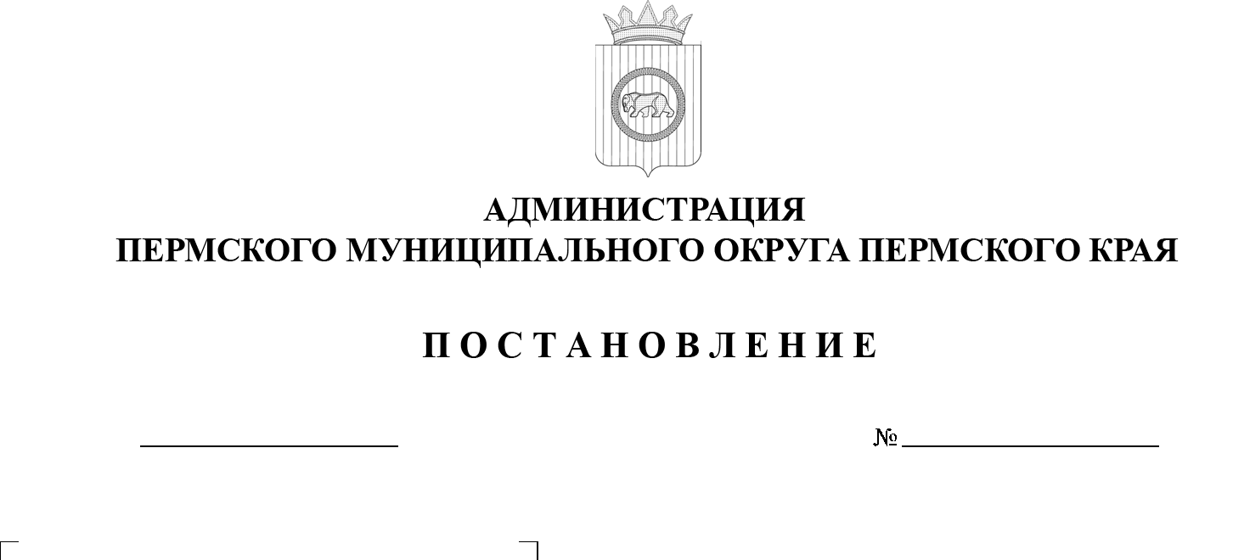

299-2025-01-05.С-373

**О создании Совета   
по межнациональным   
и межконфессиональным отношениям при главе Пермского муниципального округа Пермского края, утверждении Положения   
о Совете по межнациональным и межконфессиональным отношениям при главе Пермского муниципального округа Пермского края   
и состава Совета   
по межнациональным   
и межконфессиональным отношениям при главе Пермского муниципального округа Пермского края**

05.08.2025

В соответствии с пунктом 7.2 части 1 статьи 16 Федерального закона   
от 6 октября 2003 г. № 131-ФЗ «Об общих принципах организации местного самоуправления в Российской Федерации», пунктом 10 части 1 статьи 5, пунктом 6 части 2 статьи 30 Устава Пермского муниципального округа Пермского края

администрация Пермского муниципального округа ПОСТАНОВЛЯЕТ:

1. Создать Совет по межнациональным и межконфессиональным отношениям при главе Пермского муниципального округа Пермского края.
2. Утвердить прилагаемые:
   1. Положение о Совете по межнациональным и межконфессиональным отношениям при главе Пермского муниципального округа Пермского края.
   2. Состав Совета по межнациональным и межконфессиональным отношениям при главе Пермского муниципального округа Пермского края.
3. Признать утратившим силу постановление администрации Пермского муниципального района от 06 марта 2014 г. № 774 «Об утверждении Положения о муниципальном совете по межнациональным вопросам при главе Пермского муниципального района Пермского края».
4. Опубликовать (обнародовать) настоящее постановление в бюллетене муниципального образования «Пермский муниципальный округ» и разместить   
   на официальном сайте Пермского муниципального округа в информационно-телекоммуникационной сети Интернет (www.permokrug.ru).
5. Настоящее постановление вступает в силу со дня его официального опубликования.
6. Контроль за исполнением настоящего постановления возложить на   заместителя главы администрации Пермского муниципального округа Пермского края, руководителя аппарата администрации Пермского муниципального округа Пермского края Генкина Д.Г.

Глава муниципального округа О.Н. Андрианова

УТВЕРЖДЕНО

постановлением администрации

Пермского муниципального

округа Пермского края

от 05.08.2025 № 299-2025-01-05.С-373

**Положение**

**о Совете по межнациональным   
и межконфессиональным отношениям при главе Пермского муниципального округа Пермского края**

1. **Общие положения**
   1. Совет по межнациональным и межконфессиональным отношениям   
      при главе Пермского муниципального округа Пермского края (далее – Совет) является коллегиальным совещательным органом.
   2. Совет действует в целях координации деятельности органов местного самоуправления Пермского муниципального округа Пермского края по вопросам укрепления межнационального и межконфессионального согласия, поддержки и развития языков и культуры народов Российской Федерации, проживающих на территории Пермского муниципального округа Пермского края, реализации прав коренных малочисленных народов и других национальных меньшинств, обеспечения социальной и культурной адаптации мигрантов, профилактики межнациональных (межэтнических) конфликтов (далее – вопросы местного значения в сфере укрепления межнационального   
      и межконфессионального согласия).
   3. Совет в своей деятельности руководствуется Конституцией Российской Федерации, федеральными законами и иными нормативными правовыми актами Российской Федерации, законами и иными нормативными правовыми актами Пермского края, Уставом Пермского муниципального округа Пермского края и иными правовыми актами Пермского муниципального округа Пермского края, настоящим Положением о Совете   
      по межнациональным и межконфессиональным отношениям при главе Пермского муниципального округа Пермского края.
2. **Задачи Совета**

2.1.  Задачами Совета являются:

2.1.1.  выработка предложений по вопросам местного значения в сфере укрепления межнационального и межконфессионального согласия;

2.1.2.  выдвижение и поддержка инициатив религиозных организаций, национально-культурных автономий и общественных объединений Пермского муниципального округа Пермского края по решению вопросов местного значения;

2.1.3.  организация эффективного взаимодействия религиозных организаций, национально-культурных автономий и общественных объединений, осуществляющих деятельность на территории Пермского муниципального округа Пермского края;

2.1.4.  координация деятельности по формированию атмосферы межнационального и межконфессионального согласия на территории Пермского муниципального округа Пермского края;

2.1.5.  обсуждение проектов нормативных правовых актов органов местного самоуправления Пермского муниципального округа Пермского края, программ развития Пермского муниципального округа Пермского края   
и по вопросам местного значения в сфере укрепления межнационального   
и межконфессионального согласия;

2.1.6.  разработка предложений, принципов и механизмов взаимодействия органов местного самоуправления Пермского муниципального округа Пермского края с религиозными организациями, национально-культурными автономиями и общественными объединениями, осуществляющими деятельность на территории Пермского муниципального округа Пермского края.

1. **Полномочия Совета**

Совет для выполнения возложенных на него задач имеет право:

* 1. По итогам рассмотрения вопросов на заседаниях принимать рекомендации к деятельности органов местного самоуправления Пермского муниципального округа Пермского края, национальных общественных объединений и научных организаций в сфере межнациональных отношений;
  2. Запрашивать и получать в установленном порядке необходимые материалы от исполнительных органов государственной власти Пермского муниципального округа Пермского края, органов местного самоуправления Пермского муниципального округа Пермского края, национальных общественных объединений и научных организаций;
  3. Направлять членов Совета для участия в проводимых национальными общественными объединениями, научными и другими организациями, федеральными органами государственной власти Российской Федерации, исполнительными органами государственной власти Пермского муниципального округа Пермского края, исполнительными органами государственной власти субъектов Российской Федерации и органами местного самоуправлениями мероприятиях, на которых обсуждаются вопросы, касающиеся межнациональных отношений.

1. **Права и обязанности членов Совета**
   1. Члены Совета имеют право:
      1. принимать участие в планировании работы Совета, рабочих групп и подготовке вопросов, вносимых на рассмотрение Совета, рабочих групп;
      2. высказывать мнение по существу обсуждаемого вопроса,   
         а также представлять мнение по существу обсуждаемого вопроса в письменной форме (при отсутствии возможности принять участие в заседании Совета, рабочей группы);
      3. ознакамливаться с планом работы, повесткой, материалами   
         по внесенным на рассмотрение очередного заседания Совета, рабочей группы вопросам;
      4. выступать с докладами, содокладами, вносить и обосновывать предложения, давать пояснения, задавать вопросы, отвечать на вопросы других членов Совета на заседаниях Совета, рабочих групп.
   2. Члены Совета обязаны:
      1. лично присутствовать на заседаниях Совета, рабочих групп,   
         а в случае невозможности присутствия извещать об этом секретаря Совета   
         не позднее чем за 3 (три) дня до дня заседания Совета, рабочей группы;
      2. при необходимости обеспечивать представление на заседание Совета, рабочей группы соответствующих информационно-аналитических материалов.
2. **Организация работы Совета**
   1. Совет состоит из председателя Совета, заместителя председателя Совета, секретаря Совета и членов Совета.
   2. Председатель Совета:
      1. осуществляет общее руководство деятельностью Совета;
      2. определяет время, дату, место проведения заседаний Совета, повестку и порядок рассмотрения вопросов на заседаниях Совета;
      3. проводит заседания Совета, подписывает протоколы заседаний Совета, осуществляет общий контроль реализации принятых Советом решений;
      4. назначает руководителей рабочих групп, координирует деятельность рабочих групп.

В отсутствие председателя Совета функции председателя Совета исполняет заместитель председателя Совета. При отсутствии председателя Совета и заместителя председателя Совета функции председательствующего выполняет по поручению председателя Совета один из членов Совета.

* 1. Секретарь Совета:
     1. информирует членов Совета, рабочих групп о времени, дате, месте проведения заседания Совета, рабочих групп, а также направляет повестку заседания Совета, рабочих групп с приложением информационных материалов по вопросам повестки (при их наличии) не позднее чем за 3 (три) рабочих дня до дня проведения указанного заседания;
     2. формирует необходимые информационные материалы по вопросам повестки заседания Совета, рабочих групп (при наличии);
     3. направляет подписанные председательствующим на заседании Совета, рабочих групп протоколы заседаний членам Совета.
  2. Заседания Совета проводятся не реже одного раза в 6 (шесть) месяцев. В случае необходимости могут проводиться внеочередные заседания Совета.
  3. Заседание Совета считается правомерным, если на нем присутствует не менее половины членов Совета. Решения Совета принимаются большинством голосов присутствующих на заседании членов Совета.   
     При равенстве голосов решающим является голос председательствующего   
     на заседании.
  4. Решения Совета оформляются протоколом, который подписывается председательствующим на заседании и ответственным секретарем, в случае отсутствия ответственного секретаря его обязанности исполняет один из членов Совета.
  5. Для реализации решений Совета могут издаваться постановления   
     и распоряжения главы администрации Пермского муниципального округа Пермского края.

УТВЕРЖДЕН

постановлением администрации

Пермского муниципального

округа Пермского края

от 05.08.2025 № 299-2025-01-05.С-373

**Состав Совета по межнациональным   
и межконфессиональным отношениям при главе Пермского муниципального округа Пермского края**

|  |  |
| --- | --- |
| Андрианова -  Ольга Николаевна | глава Пермского муниципального округа Пермского края, председатель Совета |
| Генкин -  Дмитрий Григорьевич | заместитель главы администрации Пермского муниципального округа Пермского края, руководитель аппарата администрации Пермского муниципального округа Пермского края, заместитель председателя Совета |
| Самойленко -  Елена Борисовна | начальник отдела внутренней политики аппарата администрации Пермского муниципального округа Пермского края, секретарь Совета |
| Члены Совета: | |
| Ворончихин -  Александр Юрьевич | заместитель главы администрации Пермского муниципального округа Пермского края |
| Веселков -  Илья Владимирович | начальник отдела МВД России «Пермский»  (по согласованию) |
| Габдульбарова -  Замира Наиловна | заместитель директора МАУ КДЦ «Содружество» (Кояновский СДК)  (по согласованию) |
| Глумова -  Людмила Алексеевна | начальник управления по делам культуры, молодежи и спорта администрации Пермского муниципального округа Пермского края |
| Кадрматов -  Галимулла  Габдурахимович | первый заместитель председателя ЦРО ДУМ Пермского края (Пермский Мухтасибат), председатель МРОМ д. Кондратово Пермского муниципального округа, председатель МРОМ д. Кондратово Пермского округа (по согласованию) |
| Кочкин -  Андрей Сергеевич | начальник Лобановского территориального управления администрации Пермского муниципального округа Пермского края  (по согласованию) |
| Мислевич -  Виктор Федорович | атаман хуторского казачьего общества «Благодать» (по согласованию) |
| Насырова -  Дарина Викторовна | директор АНО «Центр сохранения и развития межнациональной культуры малых народов Пермского края и патриотического воспитания «Единство», консультант организационно-методического отдела  МКУ «Центр развития образования Пермского муниципального округа»  (по согласованию) |
| Норицин -  Алексей  Александрович | заместитель главы администрации Пермского муниципального округа Пермского края |
| Платонов -  Сергей Васильевич | атаман хуторского казачьего общества «Казачий Спас» (по согласованию) |
| Соснина -  Наталья Александровна | начальник управления образования администрации Пермского муниципального округа Пермского края |
| Толокнов -  Александр Сергеевич | настоятель храма в честь иконы Божией Матери «Всех скорбящих Радость», протоирей (по согласованию) |
| Кабанов -  Радик Рафаилевич | председатель ТОС «Баш-Култаево»  (по согласованию) |
| Хазрат Артур - | Имам-хатыб, настоятель мечети «Махалля» Пермского муфтията ЦДУМ России  (по согласованию) |
| Черкасова -  Наталья Александровна | заместитель руководителя аппарата администрации Пермского муниципального округа Пермского края |
| Шевцова -  Юлия Александрова | начальник территориального управления Министерства социального развития Пермского края по Пермскому муниципальному округу и Добрянскому городскому округу (по согласованию) |
| Щербовских -  Сергей Львович | атаман хуторского казачьего общества «Хутор Малиновка» (по согласованию) |